Шашечный турнир

« В гостях у Шашечной Дамы!»

В МДОУ детском саду «Золотой петушок» 10-12 апреля проходил шашечный турнир среди воспитанников 5-7 лет.

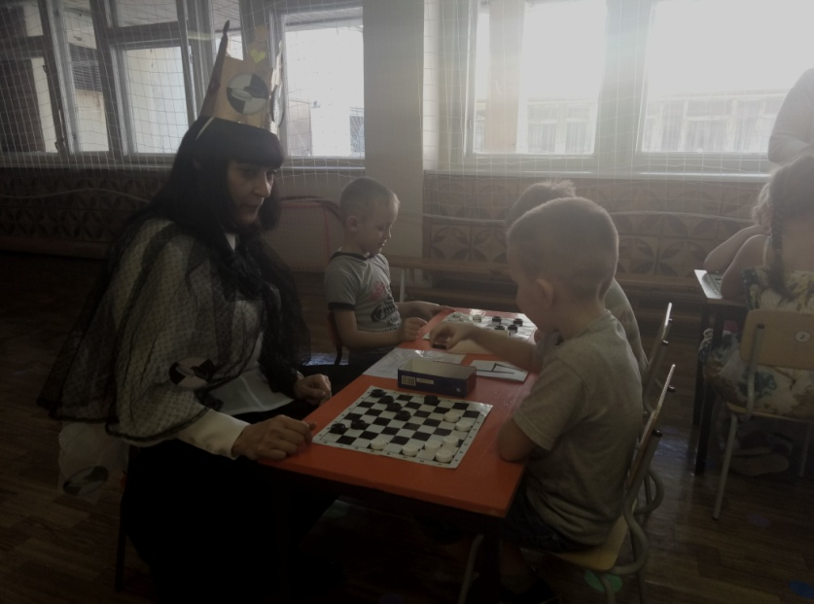 Турнир проходил в атмосфере торжественности, значимости данной игры. Каждая партия уникальна, и результат исхода игры, зависел от навыков соперников. Ребята с большой ответственностью и с нескрываемым интересом отнеслись к участию в соревнованиях. За ходом игры следили воспитанники, которые не принимали участие и жюри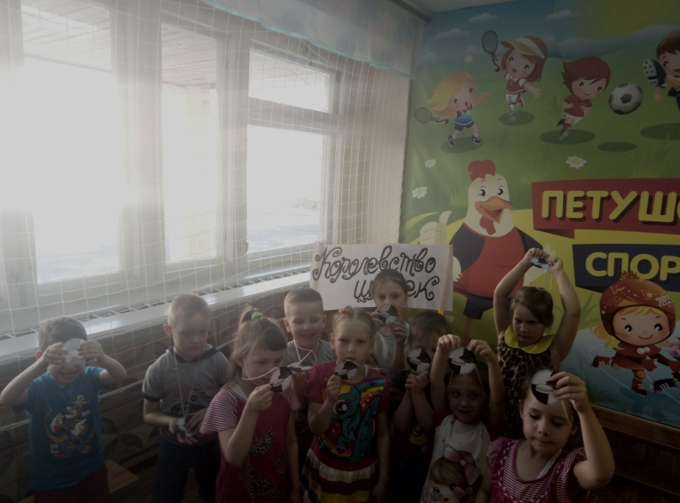. Так же для ребят которые не участвовали и выбыли, из игры были представлены мультики на тему шашки и шахматы. Победители и участники были награждены грамотами и медалями. 